**第一步：修改OFD.xml文件**

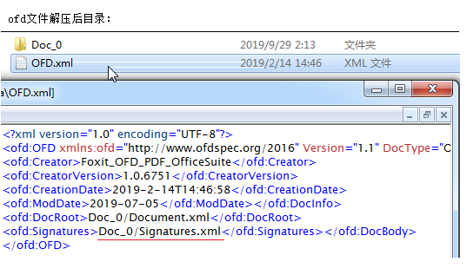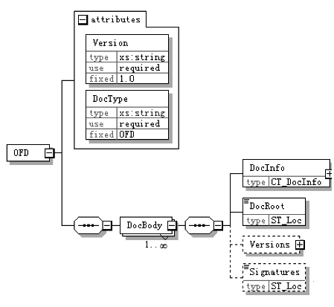

**第二步：创建Signature.xml文件**

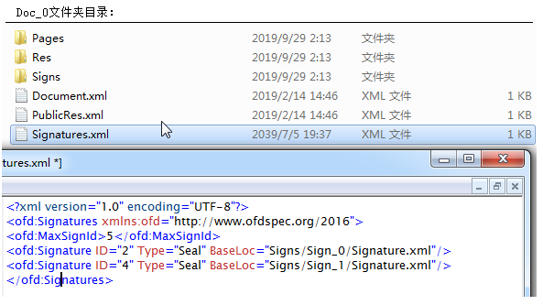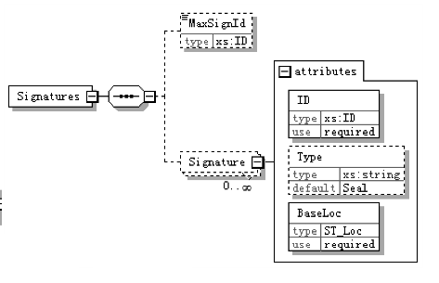

**第三步：签章**

1. 先从key中读取印章结构（借助签章插件），然后将印章结构保存成Seal.esl文件（可自主命名）

2. 获取当前签章时间（借助签章插件）

3. 获取摘要算法并对ofd文件中要保护的各个文件取摘要（借助签章插件），然后把各个文档的摘要信息、印章位置信息、签章时间、摘要算法、印章及签章结构路径信息等记录到Signature.xml文件中。

这里需要注意的是，Sign_0中的Signature.xml应记录Sign_0/Seal.esl文件的摘要信息，因为此时SignedValue.dat结构还没产生，所以Signature.xml文件自身和SignedValue.dat文件的摘要是不记录在Signature.xml文件中的。

4. 调用签章插件的签名算法，对Signture.xml文件进行签名，生成SignedValue.dat文件结构，

SignedValue.dat文件结构能保证自身及Signture.xml文件不被修改，而Signture.xml文件可以保证其所保护的文件不被修改，从而最终保证ofd文件的重要信息不被修改。

